***Инструкция по безопасному поведению на объектах железнодорожного транспорта***.  
  
Чтобы уменьшить риск стать жертвой железнодорожного транспорта, необходимо соблюдать следующие правила:  
  
- при движении вдоль железнодорожного пути нельзя подходить ближе 5м к рельсам;  
  
- на электрифицированных участках запрещается подниматься на опоры, а также прикасаться к спускам, идущим от опоры к рельсам, и лежащим на земле электропроводам; 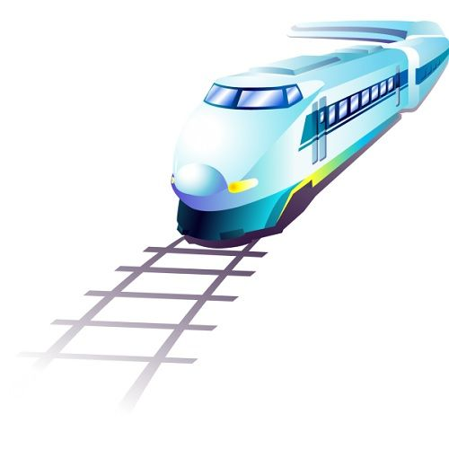  
  
- переходите железнодорожные пути только в установленных местах, пользуйтесь при этом пешеходными мостами, тоннелями, переходами, а там, где их нет - по настилам и в местах, где установлены указатели «Переход через пути»;  
  
- перед переходом путей по пешеходному настилу необходимо убедиться в отсутствии движущегося подвижного состава. При приближении поезда, остановитесь, пропустите его и, убедившись в отсутствии движущегося подвижного состава по соседним путям, продолжайте переход;  
  
- при переходе через пути не подлезайте под вагоны и не перелезайте через автосцепки;  
  
- подходя к железнодорожному переезду, внимательно следите за световой и звуковой сигнализацией, а также положением шлагбаума. Переходите через пути при открытом шлагбауме, а при его отсутствии, когда нет близко идущего подвижного состава;  
  
- при ожидании поезда запрещается устраивать на платформе подвижные игры. Не бегите по платформе рядом с вагоном прибывающего (уходящего) поезда и не стойте ближе двух метров от края платформы во время прохождения поезда без остановки;  
  
- непосредственно к вагону подходите после полной остановки поезда. Посадку в вагон и выход из него производите только со стороны перрона или посадочной платформы.  
  
**Во время движения** поезда ЗАПРЕЩАЕТСЯ:

- открывать наружные двери тамбуров;  
  
- стоять на подножках, переходных площадках;  
  
- высовываться из окон вагонов;  
  
- при остановке поезда на перегоне выходить из вагона;  
  
- в случае экстренной эвакуации из вагона старайтесь сохранять спокойствие, покидайте вагон через боковые двери и аварийные выходы, будьте внимательны, чтобы не попасть под встречный поезд.